Муниципальное бюджетное общеобразовательное учреждение
«Средняя общеобразовательная школа № 3 с углубленным изучением
английского языка г. Ленска»

Внеклассное интегрированное мероприятие
«Языки естественных наук».
(посвящается 50 – летнему юбилею школы)

Авторы: Башенхаева Марина Дамдиндоржиевна, учитель физики;
Кептене Татьяна Львовна, учитель химии и биологии;
Семенова Елена Иннокентьевна, учитель химии и биологии;
Кирковская Оксана Сергеевна, учитель географии.

г. Ленск, 2016 год
Внеклассное интегрированное мероприятие «Языки естественных наук» (Иностранная терминология при изучении естественных дисциплин как средство международного общения).
Цель мероприятия: ознакомить учащихся с иностранной терминологией, встречающейся при изучении естественных наук.
Задачи:
- Показать метапредметную связь при изучении естественных наук.
- Развитие логического мышления, познавательных интересов, интеллектуальных и творческих способностей, самостоятельности в приобретении новых знаний при решении различных задач и выполнении экспериментальных исследований с использованием простейшего оборудования;
- Воспитаниеубежденности в возможности познания природы.
Личностные результаты:
- формирование целостного мировоззрения, соответствующего современному уровню развития науки и общественной практики, убежденности в возможности познания природы, в необходимости разумного использования достижений науки и технологий для дальнейшего развития человеческого общества, уважения к творцам науки и техники, отношения к науке как элементу общечеловеческой культуры;
- формирование коммуникативной компетентности в общении и сотрудничестве со сверстниками;
- формирование основ экологической культуры, соответствующей современному уровню экологического мышления, развитие опыта экологически ориентированной рефлексивно-оценочной и практической деятельности в жизненных ситуациях.
Метапредметные результаты:
- умение воспринимать, анализировать, перерабатывать и предъявлять информацию в словесной, образной, символической формах;
- умение создавать, применять и преобразовывать знаки и символы, модели и схемы для решения учебных задач; умение организовывать учебное сотрудничество и совместную деятельность учителем и сверстниками; работать индивидуально и в группе; находить общее решение и разрешать конфликты на основе согласования позиций и учета интересов; формулировать, аргументировать и отстаивать свое мнение.

Предметные результаты:
- формирование представлений о закономерной связи и познаваемости явлений природы, об объективности научного знания, о системообразующей роли естественных наук в развитии материальной и духовной культуры;
- формирование умения применять теоретические знания по физике, биологии и географии на практике, решать практические задачи; планировать в повседневной жизни свои действия с применением полученных знаний законов природы;
- пользоваться оборудованием и справочным материалом, соблюдать правила техники безопасности при проведении опытов.
Оборудование к уроку:
- компьютер, с минимальными техническими требованиями: Windows 2000/XP, Pentium-150, 200 Мб свободного дискового пространства, 64 Мб оперативной памяти, CD-ROM, SVGA 800x600;
- интерактивная доска, проектор;
- презентация к уроку;
- репродукции;
- термометр, микроскоп, глобус, компас;
- ребусы;
- карточки с заданиями;
- таблица Д.И.Менделеева;
- воздушные шары с гелием, 4 шт.;
- разноцветные пластмассовые шарики и сосуды для них – 4 шт.
Использование технологий: ИКТ – технологии
Метод: кейс-метод, проблемный, исследовательский.
Межпредметные связи: физика, химия, биология, география.
Возрастная группа: учащиеся 7 класса
Подготовка к мероприятию: из учащихся 7-х классов сформировать 4 команды по 4 человека. Команды должны придумать названия, связанные с естественными науками, выбрать капитанов. В ходе мероприятия команды выполняют различные задания, за правильные ответы получают шарики, которыми заполняют сосуды.
Учитель биологии.
Дорогие ребята, уважаемые коллеги, гости! Предлагаем вашему вниманию интегрированное мероприятие «Языки естественных наук» (слайд 1). При изучении естественных наук, таких как физика, химия, биология и география мы постоянно встречаем иностранные термины. Давайте познакомимся с ними подробнее, выполняя различные задания, за правильные ответы будете получать шарики, заполняя сосуды.
Начнем с того, откуда появились названия наук.
Учитель физики.
Ребята, кто знает, откуда пришло слово «физика», с какого языка и что оно означает?
Науки о природе зародились давно. Первыми пытались объяснить наблюдаемые явления природы ученые Древней Греции. В сочинениях одного из них – философа Аристотеля, величайшего мыслителя древности, жившего в IV веке до нашей эры, и появилось слово «физика» (греческое слово фюзис означает природа) (слайд 2). В русский язык это слово ввел в XVIII веке Михаил Васильевич Ломоносов, когда он издал в переводе с немецкого языка первый учебник физики.
Физика как наука о наиболее общих законах природы вносит решающий вклад в формирование знаний об окружающем мире, а физические законы являются основополагающими для естественных наук – химии, биологии, географии.
Учитель биологии (слайд 3).
Биология (от греч. bios — жизнь, logos — наука) — наука о жизни, об общих закономерностях существования и развития живых существ.
Биология –одна из древнейших наук, хотя сам термин «Биология» для ее обозначения был предложил лишь в 1797 году немецким профессором Т. Рузом. Общепринятым, однако, он стал после того, как его в 1802 году начали употреблять в своих работах Ж.Б. Ламарк, Л.К. Тревиранус.
Биологические знания не только позволяют составить научную картину миру, но и могут быть использованы в практических целях.
В наши дни биология – комплексная наука, сформировавшаяся в результате дифференциации и интеграции разных научных дисциплин.
Учитель географии(слайд 4).
География — одна из древнейших наук. Многие её основы были заложены в III веке до нашей эры. Основоположником географии является древнегреческий ученый Эратосфен. По-гречески ге – это Земля, а графо – пишу, то есть география – это землеописание. Для греков, которые активно занимались мореплаванием и торговлей, иметь в своем распоряжении правильное описание тех мест, где они путешествовали, было жизненно важно.
Учитель химии (слайд 5).
По некоторым данным слово «химия» возникло еще за 3000 лет до н.э.
Чаще всего его происхождение связывают с наименованием Древнего Египта – «хем» - «темный», «черный» по цвету почвы в долине Нила, или древнеегипетским словом «хюма» - «земля», что означает «египетская наука».
Некоторые историки считают, что слово «химия» связано с древнегреческим «химос» - «сок» и означает искусство выделения соков, или «хима» - «литье» - явление, связанное с металлургией.
Существует также версия происхождения слова от древнекитайского «хим» - «золото».
Современное название «химия» из позднелатинского «Chimia» - является интернациональным понятием и обозначает – наука о веществах, свойствах и взаимопревращениях веществ.
Учитель географии
Задание 1. Большинство художников на своих картинах изображают природу. Опишите картины с точки зрения естественных наук, опираясь на знания физики, химии, биологии и географии. На выполнение задания 3 минуты.
(каждой команде выдается по репродукции, слайд 6)
- «Аленушка» Виктор Михайлович Васнецов (слайд 7)
- «Грачи прилетели» Алексей Кондратьевич Саврасов (слайд 8)
- «Тройка» Василий Григорьевич Перов (слайд 9)
- «Утро в сосновом лесу» Иван Иванович Шишкин (слайд 10)

Учитель химии.
Это все природные явления. Со многими из них вы встречаетесь в повседневной жизни.Чтобы объяснить эти явления, необходимы термины и понятия.Все они латинского происхождения. Что они означают?
- Это слово означает «маленькая масса». О чем идет речь? (Слайд 11 – молекула)
- Латинское слово «капиллус» означает «волос». Отсюда и название тонких трубок. Что это? (Слайд 12 – капилляры).
- «Растекание, распространение». Что это за явление? (слайд 13 - диффузия)
- «Неподвижность, бездеятельность». Как называется физическое явление (слайд 14 - инерция)
Предлагаем вам ответить на вопросы, основываясь на знания физики, биологии, химии и географии.
Задание 2. Решение качественных задач.
- Как образуются облака? К какому состоянию вещества они относятся? (Слайд 15)
- Большинство клопов, божьи коровки, некоторые листоеды вооружились для своей защиты: запах от клопов отвратителен, а божьи коровки выделяют желтую ядовитую жидкость. Объясните передачу запахов. (Слайд 16)
- При выходе из воды животные встряхиваются. На каком законе физики основано освобождение их от воды?(Слайд 17)
- Для чего водоплавающие птицы смазывают свои перья жиром?(Слайд 18)

Учитель физики.
Предметы естественного цикла имеют большую практическую направленность. На своих уроках мы используем различные модели и приборы. И многие названия приборов имеют иностранное происхождение.
Задание 3. Работа с приборами и моделями (слайд 19).
- назвать прибор или модель
- ответить с какого языка и как переводится
- его назначение и применение в повседневной жизни
- практическая работа
Приборы и модели:
Термометр (от греческих слов:термо - тепло, метрео - измеряю) (слайд 20)
- определить температуру воздуха
- объяснить принцип действия прибора
Микроскоп (от греческих слов: микрос – маленький, скоп – смотрю) (слайд 21)
- определить увеличение микроскопа
- настроить его на работу
- рассмотреть микропрепарат
Глобус (с латинского языка - шар) (слайд 22)
- найти координаты г. Ленска
-измерить расстояние в км от г. Москвы до г. Ленска
- определить направление г. Ленска от г. Москвы.
Компас (с итальянского языка - сompassio; от compassare — измерять шагами) (слайд23)
- определить местоположения окна и входной двери.
Учитель биологии.
Большой вклад в развитие науки внесли ученые и первооткрыватели. Отгадав ребусы, назовите ученого или первооткрывателя и его достижения.
Задание 4. Отгадать ребусы (слайд 24).
(Менделеев Дмитрий Иванович)

(Исаак Ньютон)

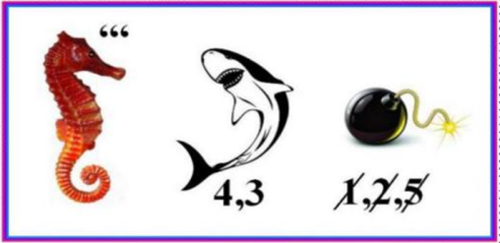

(Христофор Колумб)

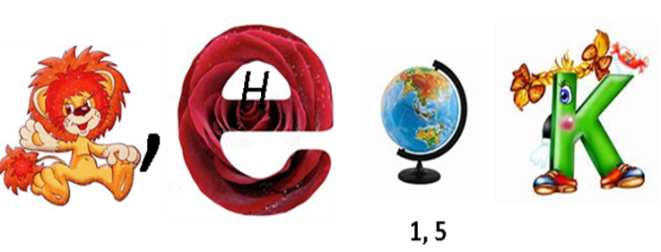

(Левенгук)

Учитель химии.
На уроках естественных наук чаще всего используются буквы латинского и греческого алфавитов (слайд 25)
Задание 5.
- При изучении каких наук используют латинские и греческие буквы? Приведите примеры.
Латинский алфавит:
- Физика
- Математика
- Иностранный язык
- В сети интернет (запись русского)
- Радиосвязь
- Музыкальные термины
- Биология (классификация, номенклатура живых организмов на латинском языке)
- Литература
- Астрология
Греческий алфавит:
• Астрономия – обозначение ярких звезд в созвездиях
• Математика – обозначение переменных, углов и т.д.
• Биология – обозначение место особи в группе
• Лингвистика – обозначение звуков в транскрипции
• Информатика – системы счисления

Современный латинский алфавит
буква | классическое русское название буквы
A a | а
B b | бэ
C c | цэ
D d | дэ
E e | е
F f | эф
G g | гэ/жэ
H h | ха/аш
I i | и
J j | йот/жи
K k | ка
L l | эль
M m | эм
N n | эн
O o | о
P p | пэ
Q q | ку
R r | эр
S s | эс
T t | тэ
U u | у
V v | вэ
W w | дубль-вэ
X x | икс
Y y | игрек/ипсилон
Z z | зед
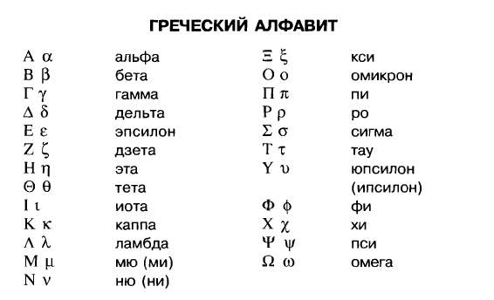

Учитель физики.
При решении задач естественных наук учащиеся сталкиваются с понятием «система СИ».
- Что это? Для чего ее используют?
Задание 6. Слайд 26
- Вставьте пропущенные слова в пословицы, связанные со старинными мерами длины и массы.
- Мал ________________, да дорог (золотник)
- Близок________, да не укусишь (локоть)
- На три__________ в землю видит(аршина)
- Зернышко _______ бережет (пуд)
- Семь _________ во лбу (пядей)
- Косая __________в плечах (сажень)
- Его за_________ видно (версту)
- Ни ________ назад! (шагу)

После того, как учащиеся выполнили работу провести опрос:
- что такое золотник?
- Соответствует ли действительности написанное в поговорках? (семь пядей во лбу; косая сажень в плечах; его за версту видно?) слайды 27-28
- какие иностранные единицы измерения длины и массы вы знаете? Слайд 29
Учитель химии.
Стоит отметить, что Российская Академия Наук и до начала XX века призывала к переходу на новую систему. Так, 20 мая 1875 года в числе семнадцати стран Российская Империя одной из первых подписала так называемую Метрическую конвенцию. Следующим шагом был закон, вводивший метрическую систему в правовое поле страны. Разработкой соответствующего закона, который был принят 4 июня, занимался известный русский ученый Дмитрий Иванович Менделеев.
Задание 7.
Используя Периодическую систему химических элементов Дмитрия Ивановича Менделеева, прочтите послание.Найдите название химического элемента, цифра стоящая после знака показывает номер буквы в названии, которую необходимо использовать. Желаемудачи! (слайд 30).
S_{1,} Al₃, Ag₅, Si₆, Cl_{2,} C₄, Ne₂, Cr₄! (С Юбилеем!) слайд 31
Подведение итогов. Рефлексия.
Командам выдаются воздушные шары с гелием и маркеры.
Учитель географии.
Пока подводятся итоги, предлагаю вам изобразить свое настроение на шарах в форме смайликов, а потом продолжите фразы, предложенные на слайде.
- По содержанию: символическая – учащиеся в качестве символов, которыми выступают воздушные шары, выставляют оценку урока (изображая свое состояние)
- По форме деятельности: групповая (оценка урока дается всей группой, а не отдельными учащимися)
- По цели: эмоциональная, группа оценивает восприятие учебного материала. (Эта рефлексия из категории «понравилось/не понравилось», «интересно/скучно».
Для получения более точной картины проведенного урока предлагается еще и индивидуальная рефлексия.
- Рефлексия содержания материала (дает возможность осознать содержание пройденного, оценить эффективность своей деятельности).
На слайде 32 понятия, которые учащиеся должны дополнить:
• Сегодня я узнал …
• Было трудно …
• Я понял, что …
• Я научился …
• Я смог …
• Было интересно узнать, что …
• Меня удивило …
• Мне захотелось …
Заключение.
Учитель биологии.
Итак, сегодня мы вспомнили различные научные понятия и термины и выяснили, что большинство из них греческого и латинского происхождения, но ими пользуется весь научный мир. Греческий и латинский языки были признаны международными языками науки. Наше занятие показало, как тесно связаны предметы естественного направления.

